Факультет Программной Инженерии и Компьютерной Техники

Лабораторная работа №3
Вариант 89

Выполнил:
Киселев Тимофей Васильевич
Группа P3112
Проверил:
Выдра Андрей Михайлович

Задание
Описание предметной области, по которой должна быть построена объектная модель:
Вытащив горсть монеток. Козлик принялся класть их на высунутые язычки. Один за другим язычки исчезали, словно проглатывали монетки, а из отверстия, открывшегося в стене, выскакивали, как из автомата, то аккуратно сложенная простыня, то подушка, то одеяло. Застелив постель, Козлик подошел к другой полке и устроил точно таким же путем постель для Незнайки. Поскольку спать им еще не хотелось, друзья решили посмотреть телевидение. Подойдя к телевизору, Козлик повернул рукоятку. Телевизор, однако же, не включился, зато сверху высунулся уже знакомый нам язычок и потребовал плату сразу пять сантиков.
Этапы выполнения работы:
- Получить вариант
- Нарисовать UML-диаграмму, представляющую классы и интерфейсы объектной модели и их взаимосвязи;
- Придумать сценарий, содержащий действия персонажей, аналогичные приведенным в исходном тексте;
- Согласовать диаграмму классов и сценарий с преподавателем;
- Написать программу на языке Java, реализующую разработанные объектную модель и сценарий взаимодействия и изменения состояния объектов. При запуске программа должна проигрывать сценарий и выводить в стандартный вывод текст, отражающий изменение состояния объектов, приблизительно напоминающий исходный текст полученного отрывка.
- Продемонстрировать выполнение программы на сервере helios.
- Ответить на контрольные вопросы и выполнить дополнительное задание.
Текст, выводящийся в результате выполнения программы не обязан дословно повторять текст, полученный в исходном задании. Также не обязательно реализовывать грамматическое согласование форм и падежей слов выводимого текста.
Стоит отметить, что цель разработки объектной модели состоит не в выводе текста, а в эмуляции объектов предметной области, а именно их состояния (поля) и поведения (методы). Методы в разработанных классах должны изменять состояние объектов, а выводимый текст должен являться побочным эффектом, отражающим эти изменения.
Требования к объектной модели, сценарию и программе:
- В модели должны быть представлены основные персонажи и предметы, описанные в исходном тексте. Они должны иметь необходимые атрибуты и характеристики (состояние) и уметь выполнять свойственные им действия (поведение), а также должны образовывать корректную иерархию наследования классов.
- Объектная модель должна реализовывать основные принципе ООП - инкапсуляцию, наследование и полиморфизм. Модель должна соответствовать принципам SOLID, быть расширяемой без глобального изменения структуры модели.
- Сценарий должен быть вариативным, то есть при изменении начальных характеристик персонажей, предметов или окружающей среды, их действия могут изменяться и отклоняться от базового сценария, приведенного в исходном тексте. Кроме того, сценарий должен поддерживать элементы случайности (при генерации персонажей, при задании исходного состояния, при выполнении методов).
- Объектная модель должна содержать как минимум один корректно использованный элемент каждого типа из списка:
  - абстрактный класс как минимум с одним абстрактным методом;
  - интерфейс;
  - перечисление (enum);
  - запись (record);
  - массив или ArrayList для хранения однотипных объектов;
  - проверяемое исключение.
- В созданных классах основных персонажей и предметов должны быть корректно переопределены методы equals(), hashCode() и toString(). Для классов-исключений необходимо переопределить метод getMessage().
- Созданные в программе классы-исключения должны быть использованы и обработаны. Кроме того, должно быть использовано и обработано хотя бы одно unchecked исключение (можно свое, можно из стандартной библиотеки).
- При необходимости можно добавить внутренние, локальные и анонимные классы.

Диаграмма классов реализованной объектной модели и исходный код
https://github.com/Jikaty/ITMO/tree/main/Proga/lab3

Результат работы программы
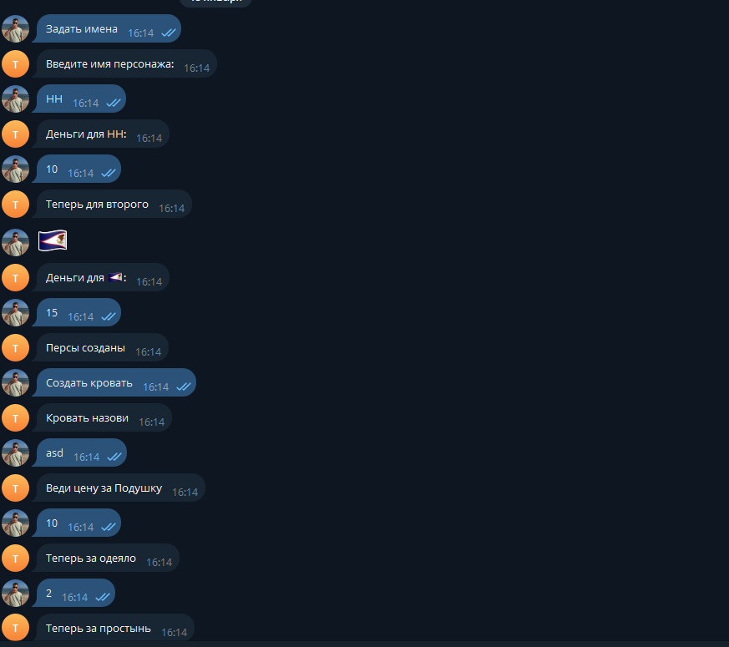
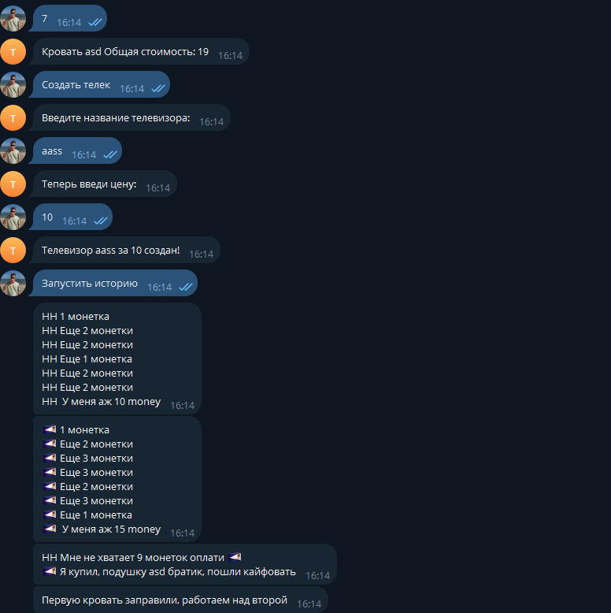
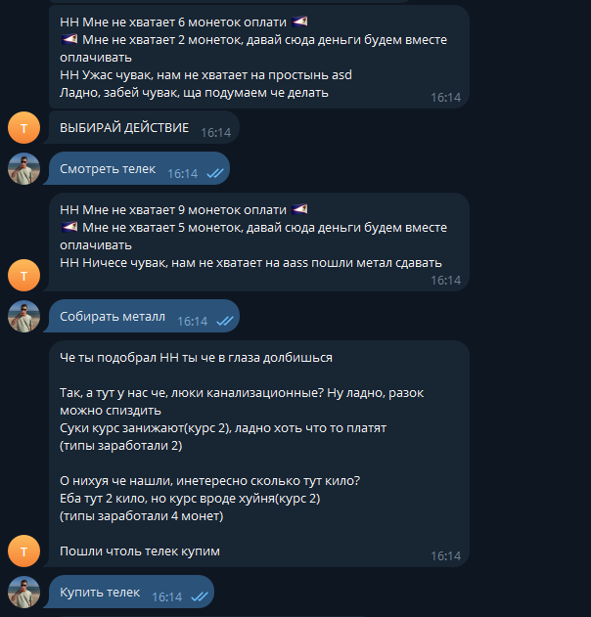
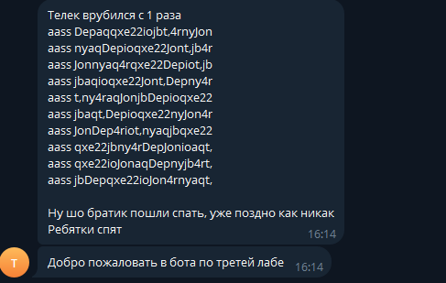

Вывод
Во время выполнения лабораторной работы я научился работать с абстрактными классами, интерфейсами и перечислениями. Лучше освоил работу с полями, методами и классами. Научился строить сложные UML диаграммы.

